2025年10月26日，“科创中国”纤维复合材料科技服务团——复合材料关键技术问题交流会议在成都顺利召开。中国复合材料学会副秘书长、中航工业复材中心研究员包建文，德阳市科协党组书记、主席杨凯，德阳市罗江区委副书记、区长张天则出席会议并讲话，会议由德阳市科协党组成员、副主席段旭基主持。德阳市科协、罗江区有关部门负责同志、行业专家及德阳市罗江区复合材料企业代表等30余人参加会议并就进一步推动“科创中国”试点城市、创新驱动示范市建设，赋能技术攻关与成果转化，助力德阳复合材料产业高质量发展等进行了交流。
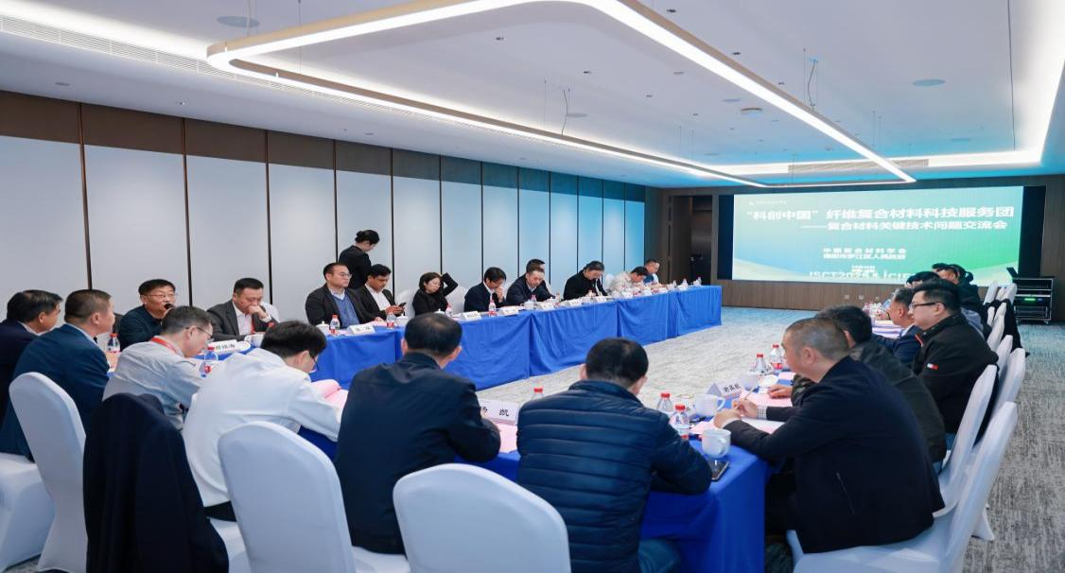
张天则在讲话中表示，罗江区作为德阳新材料产业布局的核心区域，目前已初步形成涵盖高分子复合材料、无机非金属材料等多元发展的产业体系。此次双方共建“科创中国·会地联合创新中心”，将成为推动产学研用深度融合的重要契机，进一步拓宽科技与产业对接的通道。
杨凯在发言中提出中国复合材料学会组织专家团队深入德阳，围绕复合材料领域的关键技术问题与企业开展座谈交流、精准对接，充分展现了学会对德阳科技创新与产业发展的重视，期待未来推动更多高水平科技成果在德阳转化落地。
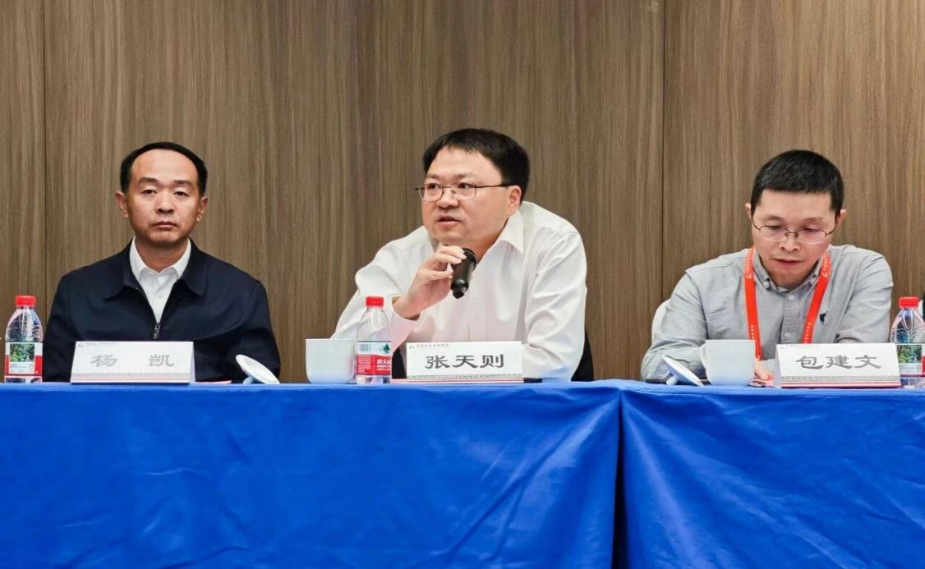
在技术对接交流环节中，中国复合材料学会副秘书长、中航工业复材中心包建文研究员，西北工业大学郑锡涛教授，北京玻璃钢研究设计院姜鹏飞副院长，四川大学胡江淮副教授以及深圳市郎搏万先进材料有限公司康红伟总经理等专家依次对各自研究方向及应用情况进行了分享。随后与四川玻纤、朗迪新材料、纳涂科技、迪弗电工、中航超高分子量管业等企业代表围绕玄武岩纤维复合材料、热塑性高分子材料、管材轻量化、树脂基复合材料等具体技术难题与各位专家就展开深入讨论，现场交流氛围热烈。
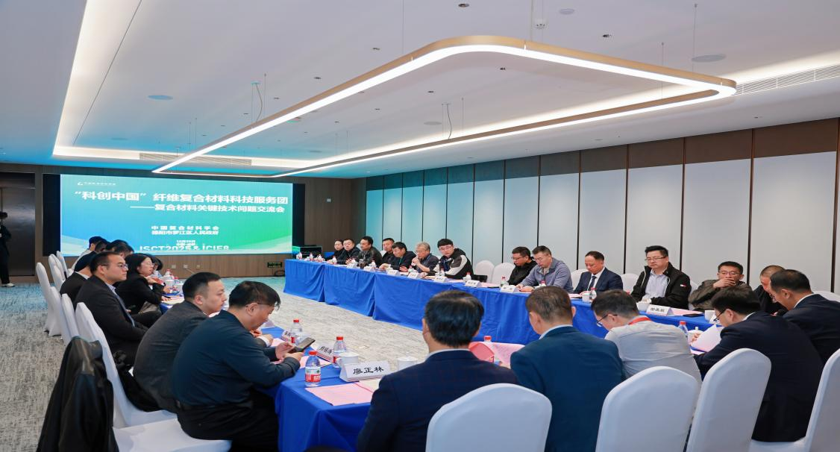
下一步，双方将围绕协同创新与产业生态共建持续深化合作，共同助力德阳加快推进区域复合材料产业建设。学会作为复合材料领域的重要学术机构，将积极发挥其专家荟萃与平台集聚的优势，与地方政府构建常态化协作关系，联合推进“科创中国”标杆项目的落地实施，为区域经济迈向高质量发展贡献可复制、可推广的实践案例，有力助推地方产业的结构优化与科技创新的持续升级。

